15. Дорожно-транспортные ситуации, связанные с происшествиями из-за ошибок в распределении внимания. Начало движения от места стоянки или остановки.

Практическая работа проводится в форме индивидуальной работы с нормативными и справочными источниками.
https://www.youtube.com/watch?v=PWK-qujUvxQ
https://www.youtube.com/watch?v=-iOqovDQn7I
https://www.youtube.com/watch?v=O1Wp172Ms-Y
Цель работы- изучить характерные признаки опасности дорожно-транспортной ситуации.
Происшествия при начале движения от места остановки или стоянки – опасность заключается в несосредоточенности внимания водителя на том, что в данный момент представляет наибольшую опасность, легкомыслии водителей, профессиональной небрежности. Типичным примером является начало движения транспортного средства, водитель которого не убедился в том, что он никому не создал помех (рис. 9). В этих ситуациях водители не сосредоточили внимание на том, что в данный момент представляет наибольшую опасность. Причем в этих ситуациях в полной мера проявляется профессиональная небрежность, легкомыслие водителей.
В различной дорожной обстановке требуется различная интенсивность (напряженность) внимания. При движении в плотных транспортных потоках, во время обгона, на сложных перекрестках необходима наибольшая интенсивность внимания, что обеспечит более полное и точное восприятие.
Интенсивность внимания снижается при однообразных условиях движения (прямые участки дороги большой протяженности, темное время суток и т. п.). В таких условиях возможно ухудшение готовности водителя к действиям при неожиданном изменении дорожной обстановки, превышении скорости, выезде на полосу встречного движения, резком торможении и т. п.
Поскольку в любой момент можно ожидать от водителя ошибочных действий, то движение в автомобиле всегда связано с риском. Риск тем значительнее, чем выше скорость и интенсивнее и разнообразнее поток поступающей информации к водителю. Задача инженеров, проектирующих дорогу и занимающихся организацией или оптимизацией дорожного движения, - свести опасность такого риска к минимуму.
Через зрительный анализатор к водителю поступает свыше 90% всей информации об условиях движения.
Для одного и того же знака или предмета дорожной обстановки расстояние видимости зависит, главным образом, от его освещенности и фона, а продолжительность восприятия изменяется в зависимости от места установки и количества предметов, одновременно воспринимаемых водителем. Таким образом, при обилии средств наружной рекламы в полосе отвода вероятность того, что водитель не заметит какой-либо дорожный знак или указатель возрастает.
Наблюдения, проведенные МАДИ, показали, что при суммарной интенсивности движения на дороге более 600 авт./час при дневном освещении практически все элементы дорожной обстановки, угловые размеры которых менее 8-10°, водителями не воспринимаются. Это означает, что, начиная с расстояния 30-35 м, водитель не расшифровывает дорожные знаки, находящиеся в 2 м от кромки проезжей части.
Сложная обстановка на дороге в которой возможны ошибочные действия, возникает у водителя несколько раз за смену. Приблизительно 1 раз в месяц он попадает в ситуацию близкую к аварийной, а в среднем 1 раз в 6 лет он может стать участником ДТП.
Пространство, в котором большую часть времени концентрируется внимание водителя на разнообразных объектах, называется полем концентрации внимания. Форма этого поля обычно зависит от очертаний воспринимаемой водителем дороги. Если часть дороги закрыта от наблюдения объектами, находящимися на проезжей части или на обочине, то форма поля, соответственно, меняет очертания. Взгляд водителя останавливается дольше всего и с наибольшей интенсивностью у границ поля, так как именно здесь можно ожидать появления новых объектов.
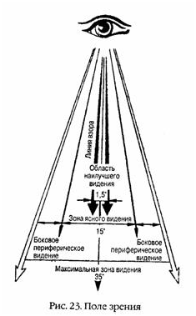
Рисунок 15.1- Поле зрения

Под информативностью понимают свойство автомобиля обеспечивать необходимой информацией водителя и других участников движения.

Классификация основных причин ошибок, совершаемых водителями
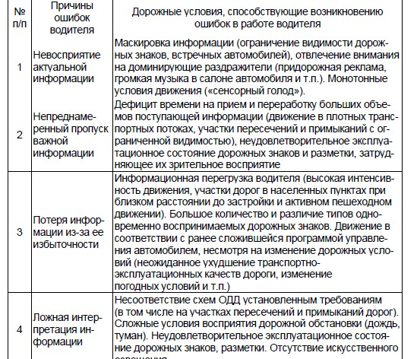

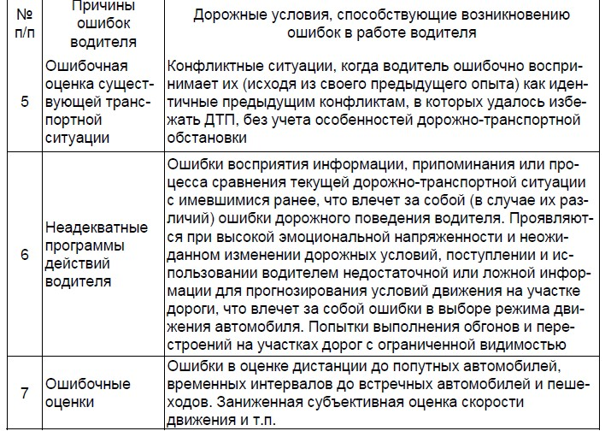

Различают внутреннюю и внешнюю информативность. Внутренняя информативность- это свойство автомобиля обеспечивать водителя информацией о работе агрегатов и механизмов. Она зависит от конструкции панели приборов, устройств, обеспечивающих обзорность, органов управления. Внешняя информативность- это свойство автомобиля информировать других участников движения о своем положении на дороге и намерениях водителя по изменению направления и скорости движения. Она зависит от размеров, формы и окраски кузова, расположения световозвращателей, внешней световой сигнализации, звукового сигнала.
Обзорность- конструктивное свойство ТС, характеризующее объективную возможность и условия восприятия водителем визуальной информации, необходимой для безопасного и эффективного управления ТС.
Передняя обзорность- обзорность через переднее и боковые окна кабины, ограниченная полем зрения водителя, равным 180°, в горизонтальной плоскости при направлении линии взора с места водителя параллельно средней продольной плоскости ТС.
Примечание - Характеризуется размерами и расположением нормативных зон А и Б переднего окна, степенью очистки нормативных зон А и Б, нормативным полем обзора П, непросматриваемыми зонами в нормативном поле обзора П, а также непросматриваемыми зонами, создаваемыми стойками переднего окна.
Обзорность зависит в основном от размера окон и стеклочистителей, ширины и расположения стоек кабины, конструкции стеклоомывателей, системы обдува и обогрева стекол, расположения и конструкции зеркал заднего вида. Обзорность также зависит от удобства сидения.

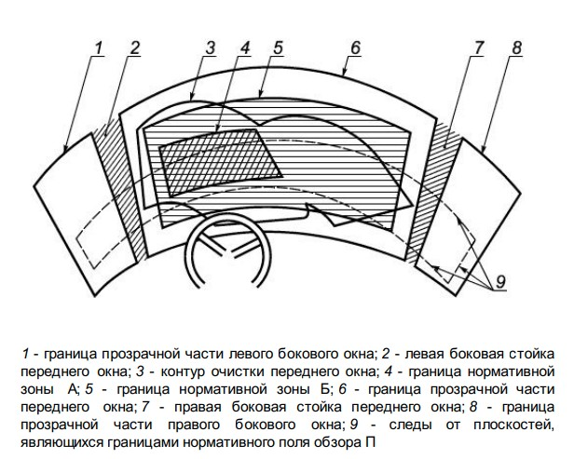
Рисунок 15.2-Расположение нормативных зон А и Б переднего окна и нормативного поля обзора П
Продольная регулировка сиденья водителя- величина перемещения сиденья, измеренная по горизонтали между крайним задним и крайним передним фиксированными положениями.
Продольная регулировка сиденья водителя для нормального управления или использования - регулировка по горизонтали без перемещения, предусмотренного для целей иных, чем нормальное управление или использование, заданная предприятием-изготовителем.
В нормативном поле обзора П не должно быть непросматриваемых зон, за исключением зон, создаваемых:
- средней и боковыми стойками переднего окна;
- разделительными стойками боковых окон;
- рамками вентиляционных форточек; - зеркалами заднего вида и элементами их крепления;
- деталями стеклоочистителей;
- наружными радиоантеннами;
- рулевым колесом и панелью приборов (только внутри проекции рулевого колеса), при условии, что верхняя точка рулевого колеса не попадает в зону А;
- проводниками радиоантенн, не превышающими по ширине: залитых в стекло проводников - 0,5 мм, нанесенных на стекло проводников - 1,0 мм. При этом в нормативной зоне А должно проходить не более трех указанных выше проводников радиоантенн, а ширина каждого из них не должна превышать 0,5 мм;
- проволочными нагревательными элементами для размораживания и сушки переднего окна, обычно зигзагообразных или синусоидальных, если их максимальная ширина не превышает 0,03 мм, а максимальная плотность проводов, проходящих вертикально, 8 шт./см, проходящих горизонтально - 5 шт./см.
Расчет степени очистки нормативных зон А и Б Степень очистки нормативных зон А и Б , %, вычисляют по формуле
$ψ=\frac{S_{оч}}{S_{общ}}100$, (1)
где S_{оч} - часть площади нормативной зоны А (Б), очищенная щетками стеклоочистителя;
S_{общ} - общая площадь нормативной зоны А (Б).
Ошибки в работе водителя могут иметь как случайный, так и закономерный характер. Причинами случайных ошибок могут быть колебания внимания, пропуск несущественной информации, перепутывание органов управления и другие подчас не очень серьезные нарушения, которые не приводят к аварийной ситуации. Происхождение закономерных ошибок связано главным образом с несоответствием неблагоприятных дорожных условий на конкретных участках дорог функциональным возможностям водителя (что может служить источником возникновения мест концентрации ДТП), а также ошибочным поведением водителя при выборе режима движения автомобиля.
Задание: ознакомиться с требованиями ГОСТ 33988-2016 Автомобильные транспортные средства. Обзорность с места водителя. Технические требования и методы испытаний. Для любого легкового автомобиля выполнить расчет степени очистки нормативных зон А и Б.
Ответить на вопросы:
1.Что называют информативностью автомобиля.
2. Что называют обзорностью автомобиля.
3. Опишите порядок действий при трогании автомобиля с места после стоянки.
4.Как и для чего необходимо регулировать сиденья и зеркала заднего вида?

